*[遥感技术](http://www.mdpi.com/journal/remotesensing)*



*文章*

**利用欧空局CCISM产品获得高分辨率地表土壤水分的新降压方法**

# JovanKovacˇevic´*，泽尔jko克维季诺维奇´，NikolaStancˇic´，NenadBrodic´和德拉根·米哈伊洛维奇´

贝尔格莱德大学土木工程学院，亚历山大73,11000贝尔格莱德，塞尔维亚；zeljkoc@grf.bg.ac.rs(Z。 C.); nstancic@grf.bg.ac.rs(N.S.)；nbrodic@grf.bg.ac.rs(N. B.); draganm@grf.bg.ac.rs(D. M.)

[*通信地址：jkovacevic@grf.bg.ac.rs](mailto:jkovacevic@grf.bg.ac.rs)

收到日期：2020年2月18日；接受日期：2020年3月30日；出版日期：2020年4月1日

[←他←k](https://www.mdpi.com/2072-4292/12/7/1119?type=check_update&version=2)

**[更新信息](https://www.mdpi.com/2072-4292/12/7/1119?type=check_update&version=2)**

文摘：欧空局CCISM产品提供了遥感地表土壤水分(SSM)含量，具有最好的时空覆盖范围，尽管其25km的输出空间分辨率对许多地区和地方应用来说太粗糙了。本文提出的降压方法采用两步方法将欧空局CCISM空间分辨率提高到1km。第一步用作数据工程工具，其输出用作第二步中的随机森林模型的输入。除了改进空间分辨率方面，该方法还考虑了数据差距的问题。填补这些间隙是该过程的初始步骤，最终在时间和空间领域产生一个连续的乘积。该方法除了现场土壤水分观测和一套辅助下降预测器外，还结合了主动和被动欧空局CCISM产品。该研究测试了随机森林模型的几种变体，以确定欧空局CCISM产品的最佳组合。结论是，在降级过程中，所有欧空局CCISM产品和辅助数据集的协同使用比仅单独使用一种欧空局CCISM产品提供了更好的结果。该方法被应用于获得2016年美国加州地区的SSM地图。通过对原位数据的五倍交叉验证进行了验证，模型的最佳变化RMSE、R2和MAE分别为0.0518m3/m3、0.7312和0.0374m3/m3。该方法被证明对生成高分辨率的SSM产品是有用的，尽管有必要进行额外的改进。

关键词：土壤水分、缩小、随机森林、欧空局CCISM

# 产品简介

土壤水分是地球系统中的重要组成部分，对地表与大气[1]的相互作用影响。因此，使用土壤水分信息对许多应用至关重要，如水文地质监测[2,3]、气象学[4]和水资源管理[5,6]。土壤水分在蒸腾过程[7]中也起着重要作用，进而影响了降水的发生[8]。土壤水分也间接影响环境，其与森林火灾的关系已被确认为[9]。土壤水分的重要性也被制度上的认可，因为它被列为全球气候观测系统(GCOS)[10,11]中的50个基本气候变量之一。

土壤水分可以定义为储存在上不饱和土层的土颗粒之间的水的质量或体积。通常分为表土壤水分(SSM)，代表表土壤含水量（0-5cm深度）和根带土壤水分(RSM)，说明植物根系可获得的水（<2m深度）[12,13]。土壤水分含量

传统上使用地面仪器和技术来测量含量，测量方法基于：（1)采样和干燥；(2)电阻；(3)中子散射；(4)伽马射线吸收；或(5）时域反射法[12]。这样，SSM和RSM都可以以一种点测量的形式获得，它们在更宽区域上的时空特征必须被建模，通常使用地理统计方法[14-16]。随着卫星遥感的不断发展，另一种检索土壤水分的方法引起了注意。卫星观测提供了一种获得区域和全球范围内土壤水分含量的方法，并具有几天内的时间分辨率。根据所使用的电磁光谱部分，以下卫星传感器被证明对土壤湿度测绘有用：（1)微波(主动和被动)；(2)光学；和(3）heid[1]。不幸的是，由于电磁波对土壤的穿透深度，只能从卫星遥感[17]获得SSM，而必须通过垂直外推[18]获得RSM。Sabaghy等人对从卫星遥感数据中产生SSM的可能性进行了非常全面和最近的回顾。[19]和Peng等人。[20].

许多微波遥感传感器已经被开发并用于测绘土壤水分含量。这些卫星包括先进的微波扫描辐射仪-地球观测系统(AMSR-E)[21]、土壤水分和海洋盐度(SMOS)卫星[22]、土壤水分主动被动(SMAP)任务[23]、先进的散射仪(ASCAT)[24]、欧空局哨兵1卫星[25]等等。为了实现最佳的时空覆盖，并产生长时间的土壤水分数据序列，所有这些源都需要在数据同化过程中进行同步和合并。在此过程中，必须考虑到所使用的源的操作、空间、时间和检索算法方面的差异。欧洲航天局(ESA)生产这种合并的微波土壤水分产品，作为气候变化倡议(CCI)的一部分——ESACCISM[26]。虽然欧空局的CCISM产品提供了非常好的空间覆盖范围，但在一些地方仍存在数据差距。另一个缺点是，该产品的粗糙空间分辨率为0.25o(s25km)，这对于许多地区和地方应用是不够的。

一些研究旨在提高空间分辨率，并填补粗分辨率SSM产品的数据差距[27-29]。机器学习(ML)技术被证明是一个非常有用的工具，为此目的，[30,31]。研究表明，随机森林(RF)是许多可用的ML技术之一，由于它通过随机化和集成方法[32]的灵活性，在缩小和填补数据空白方面产生了非常好的结果。本研究成功地实现了两步方法，生产不丢失数据和高空间分辨率（1公里）的SSM产品。第一步用作数据工程工具，其输出用作第二步的输入。第一步将双线性插值和随机森林模型作为数据工程工具，第二步采用了额外的随机森林回归。该方法于2016年在美国加州的研究区域进行了测试。在预测模型中使用了ESACCISM产品以及辅助产品（标准化植被差异指数(NDVI)、地表温度(LST)、NWS降水和Koppen-盖革气候分类图）。本文所描述的方法是一种新的方法，该方法考虑协同使用多种欧空局CCISM产品而不是单一产品，以获得高分辨率的SSM地图。

# 材料

* 1. *研究区域*

该研究区域占地423,967平方公里，即整个美国加利福尼亚州（图1）。该地区的地形主要是中央山谷，中央山谷全长725公里，从西部的海岸山脉和东部的内华达山脉出发，北部以瀑布和南部的特哈查皮山脉为界。加州的土地覆盖范围非常多样化，森林覆盖了该州近一半的地区，北部是贫瘠的平原，中东部是沙漠地区。加州的气候条件从极地到亚热带不等。该州最大部分地区有地中海气候，东北部有温带气候。气候状况

也随着海拔的升高而迅速变化，在高山上可以发现高山气候。该州的不同地区有不同数量的降水，从西北部的4300毫米到东南部沙漠的小痕迹不等。沿海地区也不一样，那里有中等温度和中等降雨。

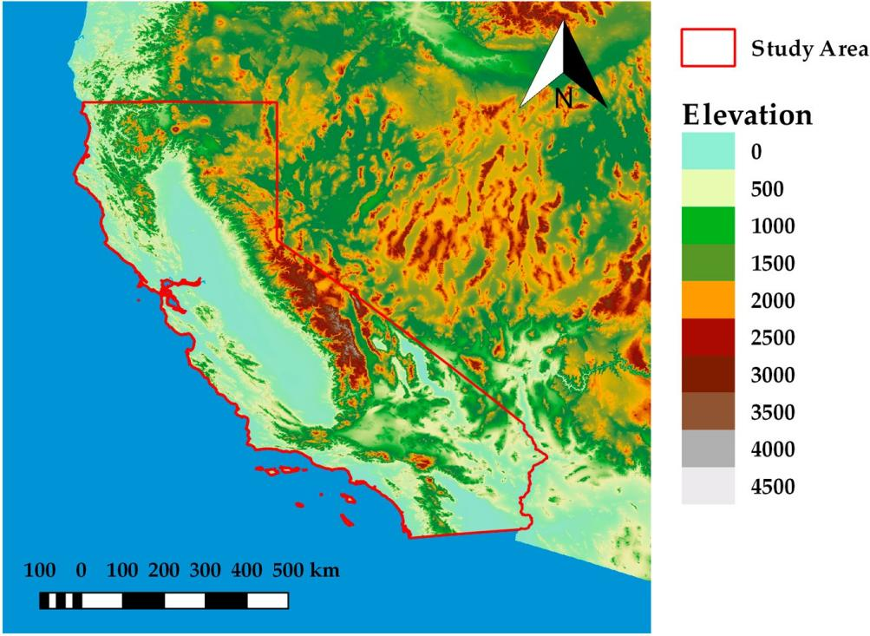

**图1。**研究区域——美国加利福尼亚州。

该州是主要的农业贡献者，占2018年美国农业总值的13%以上。它生产400多种商品，其中超过三分之一的蔬菜和三分之二的水果和坚果种植在加州的[33]。如此广泛的农业生产需要谨慎和智能的水资源管理，这可以从高质量的土壤水分图中显著受益。

* 1. *欧洲航天局土壤水分产品-欧空局*

欧空局CCISM产品是利用主动（ERS1-2SCAT和MetAP、ASCATA-B）和被动(SMMR、SSM/I、TMI、AMSR-E、WindSat、AMSR2和SMOS）微波卫星传感器的土壤水分观测产生的。在同化过程中产生了三组土壤水分产物：主动式(ESACCISMA)、被动式(ESACCISMP)和组合式(ESACCISMC)。利用变化检测算法利用C带散射法产生活性土壤水分产物。被动产物利用土地参数检索模型(LPRM)进行处理，它成功地将微波观测到的地面表面亮度温度(Tb)转化为土壤含水量。通过前两个的同化过程得到，为每个源的[26]分配适当的权重。所有产品提供每日全球覆盖范围，空间分辨率为0.25o（s25公里）。活性土壤水分产物以饱和度百分比（%）表示，而活性土壤和组合土壤水分产物以体积单位（m3/m3）表示。在欧空局最新版本的CCISM产品（04.5）中，时间范围已经扩大，并涵盖了1978-2018年。在本研究中，2016年所有三种类型的产品（被动产品、主动产品和组合产品）均来自欧空局数据档案(https://www.esa-soilmoisture-cci.org/)。

* 1. *PBO_H2O现场土壤水分观测结果*

PBO_H2O是一个从2004年到2017年运行的项目，实施了针对SSM测量的GPS干涉反射法。观测结果代表了大体积的土壤湿度

表土层含量（0-5cm），空间尺度为~1km2，精度为0.04m3/m3[34]。PBO_H2O数据可从国际土壤水分网(ISMN)数据档案（https://ismn.geo.tuwien.ac.at/en/）获取，整个2016年一样。完整的数据集由159个每小时测量一次的站点组成。对于每个观测站，首先对观测结果进行汇总，以获得日平均值。下一步，对具有多个传感器（相同纬度和经度）的位置进行平均。56个是种植地点后离开到研究区域的观测站（图2a），每天共有18,307个地表土壤水分观测站（图2b）。

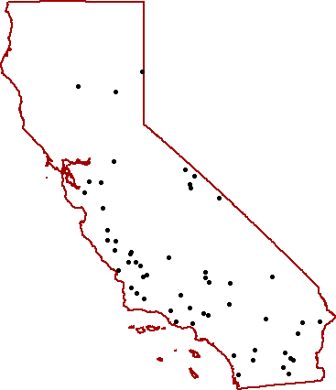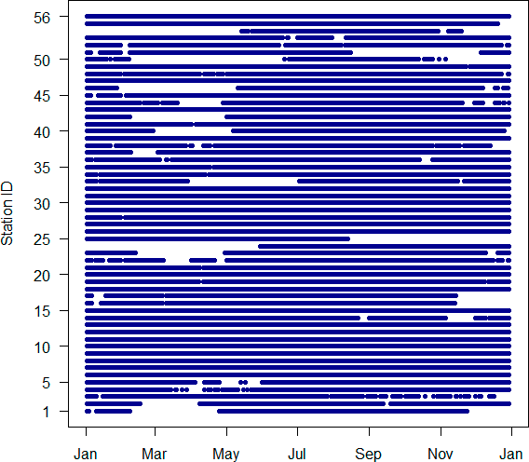

* + 1. (b)

**图2。**(a)研究区域PBO_H2O土壤湿度站的空间分布；(b)2016年各站的土壤水分观测。

* 1. *辅助数据*
     1. 标准化植被差异指数(NDVI)和地表温度(LST)

土地含水量与NDVI和LST之间的连接已被广泛用于降低粗分辨率的遥感土壤湿度[35-38]。使用这些数据进行缩小规模的主要优点是它们具有良好的空间分辨率、良好的时间覆盖范围和许多可用的收集它们的卫星任务。然而，云污染对所有光学传感器来说都是一个大问题，使得这些产品在某些地方无法使用[1]。中分辨率成像光谱辐射仪(MODIS)是此类产品最常用的光源之一，因此它被选为NDVI和LST的供应商。

NDVI取自MODIS植被指数16天3级全球1km版本6产品，来自Terra（MOD13A2）和AquA（MYD13A2）卫星。NDVI的时间覆盖包括2016年和2017年的46个Terra和46Aqua产品。每个产品都在WGS84坐标参考系中生成。数据覆盖范围被扩展到包括2017年，因为它是生成和后来改进日常NDVI产品的必要条件。

LST数据是由MODIS来自Terra（MOD11A1）和Aqua（MYD11A1）卫星的地面温度/发射率日L3全球1km版本6号产品诱导的。生成每颗卫星和2016年每个日期的LSTDAY和WGS84坐标参考系统中的夜间陆地表面温度图（理想情况下，每个日期生成4个卫星）。在下一个预处理步骤中，对于每个日期，采用相应像素和Aqua产品的平均合并，因此，最终为每个像素产生单个LSTDAY和晚光

2016年的日期。由于Terra产品DOY50-58的数据丢失，这些天只有AquA产品用于生产LSTDAY和夜炸药。

* + 1. NWS降水数据

作为自然水循环的一部分，大气中的水通过降水转移到陆地上。许多研究[2,8]已经观察到降水与土壤水分时空模式之间的相关性。由于降水数据集的空间分辨率较高，因此它已被用于降低粗分辨率土壤水分[32,39]的过程。

美国国家气象局(NWS)从传感器输入：雷达和雨量计的综合输入，为整个美国制作日降水量估算图。这些数据代表了24小时的累积，并在水文降雨分析项目(HRAP)网格坐标系中传播。虽然数据的空间分辨率被认为是在美国大陆上空约为s4km，但由于其特征，该产品在研究区域上空的空间分辨率更接近于s5km。的的。的。说唱。网格。.之后。获取。的。数据。为。2016(https://water.weather.gov/precip/)，在WGS84坐标参考系统中，每个文件被预处理为s0.05o(s5km)。在预处理过程中，每个HRAP网格点被分配给最近的WGS84像素。

* + 1. 盖革气候分类图

气候类型使用长时间的平均天气条件来定义。特定的气候类型与降水量、主要植被密度/类型和地表温度[2]直接或间接相关。因此，可以预期它对缩小过程有用。据作者所知，没有其他研究使用气候数据来降低土壤湿度。

柯本-盖格气候分类地图是弗拉基米尔·柯彭创建的最常用的气候分类地图，1961年由鲁道夫·盖格在最新版本中呈现。在本研究中，使用了由气候变化和传染病产生的更新和重新分析的科本-盖革图的[40]。[地图的空间分辨率为5‘，可从集团网站（http://koeppen-geiger.vu-wien.ac.at/）获得。](http://koeppen-geiger.vu-wien.ac.at/)此外，气候分类地图被重新分类为一级的分类方案，包括五种不同的气候组：A（热带）、B（干旱）、C（温带）、D（大陆）和E（极地）。

研究方法

* 1. *双线性插值*

双线性插值是一种广泛流行的二维插值方法，它使用四个最近点的值来估计输出值[41]。用来通过这四个点拟合双线性曲面的插值函数由以下方程给出：

*z=f(x，y)=a*0‡a1*x‡a*2*y‡a*3*xy树脂。* (1)

当应用于光栅图像时，该插值方法考虑从新像素的位置位于对角方向上的四个最近像素的已知值。新像素值计算为原始图像的这四个像素值的加权平均值。此重采样方法既可用作聚合光栅工具或解聚合光栅工具。在本研究中，它被认为是一种分解工具，用于降低遥感产品从粗空间分辨率到更好的空间分辨率。由于它的广泛受欢迎程度，人们采用双线性插值进行比较，即将其结果与更复杂的方法的结果进行比较。

* 1. *随机森林回归*

随机森林是一种集成方法的机器学习技术，可以同时应用于回归和分类问题。Breiman[42]提出的技术使用了在训练阶段构建的多个决策树，从中将平均预测作为模型的输出。每棵树都是由从输入训练数据的某些部分创建的引导示例构建的，而其余的数据则用于对每棵树的性能评估。这个特性（也被称为引导聚合）为建模非线性关系提供了强大的工具，同时减少了过拟合和改进泛化[42]的机会。

在本研究中，在游杰R包中实现的随机森林回归使用了[43]。树的数量被设置为200棵，因为更大的数量没有产生显著的错误改进，但增加了计算时间。分割规则设置为“MaxStat”，而不是更通常的默认“方差”分割规则。所有其他参数都保留为其默认值。

# 计算方法

本研究中使用的方法包括几个步骤（图3）。首先，对输入数据集进行处理以填补时间和空间领域的空白。接下来，创建的数据集用于将粗分辨率ESACCISM产品降到1公里的高空间分辨率（数据工程）。由于缩小规模的产品对现场土壤水分观测仍有很大的偏差，因此需要进行额外的处理。这一点在最后一步（随机森林）中有涵盖，其中所有以前创建的缩小规模的数据集都被用来生成高空间分辨率的输出SSM地图。以下各节详细介绍了所有这些步骤。

# References

1. Srivastava, P.K.; Petropoulos, G.P.; Kerr, Y.H. Satellite soil Moisture Retrieval: Techniques and Applications; Elsevier: Amsterdam, The Netherlands, 2016; ISBN 978-0-12-803388-3.
2. Seneviratne, S.I.; Corti, T.; Davin, E.L.; Hirschi, M.; Jaeger, E.B.; Lehner, I.; Orlowsky, B.; Teuling, A.J. Investigating soil moisture–climate interactions in a changing climate: A review. Earth-Sci. Rev. 2010, 99, 125–161. [[CrossRef](http://dx.doi.org/10.1016/j.earscirev.2010.02.004)]
3. Corradini, C. Soil moisture in the development of hydrological processes and its determination at different spatial scales. J. Hydrol. 2014, 516, 1–5. [[CrossRef](http://dx.doi.org/10.1016/j.jhydrol.2014.02.051)]
4. Entekhabi, D.; Rodriguez-Iturbe, I.; Castelli, F. Mutual interaction of soil moisture state and atmospheric processes. J. Hydrol. 1996, 184, 3–17. [[CrossRef](http://dx.doi.org/10.1016/0022-1694(95)02965-6)]
5. Osenga, E.C.; Arnott, J.C.; Endsley, K.A.; Katzenberger, J.W. Bioclimatic and soil moisture monitoring across elevation in a mountain watershed: Opportunities for research and resource management. Water Resour. Res. 2019, 55, 2493–2503. [[CrossRef](http://dx.doi.org/10.1029/2018WR023653)]
6. Srivastava, P.K. Satellite soil moisture: review of theory and applications in water resources. Water Resour. Manag. 2017, 31, 3161–3176. [[CrossRef](http://dx.doi.org/10.1007/s11269-017-1722-6)]
7. Vivoni, E.R.; Moreno, H.A.; Mascaro, G.; Rodriguez, J.C.; Watts, C.J.; Garatuza-Payan, J.; Scott, R.L. Observed relation between evapotranspiration and soil moisture in the North American monsoon region. Geophys. Res. Lett. 2008, 35. [[CrossRef](http://dx.doi.org/10.1029/2008GL036001)]
8. Nagler, P.L.; Glenn, E.P.; Kim, H.; Emmerich, W.; Scott, R.L.; Huxman, T.E.; Huete, A.R. Relationship between evapotranspiration and precipitation pulses in a semiarid rangeland estimated by moisture ﬂux towers and MODIS vegetation indices. J. Arid Environ. 2007, 70, 443–462. [[CrossRef](http://dx.doi.org/10.1016/j.jaridenv.2006.12.026)]
9. Bartsch, A.; Balzter, H.; George, C. The inﬂuence of regional surface soil moisture anomalies on forest ﬁres in Siberia observed from satellites. Environ. Res. Lett. 2009, 4, 045021. [[CrossRef](http://dx.doi.org/10.1088/1748-9326/4/4/045021)]
10. World Meteorological Organization (WMO); United Nations Educational, Scientiﬁc and Cultural Organization; United Nations Environment Programme; International Council for Science. GCOS, 138. Implementation Plan for the Global Observing System for Climate in Support of the UNFCCC; WMO: Geneva, Switzerland, 2010.
11. World Meteorological Organization (WMO); United Nations Educational, Scientiﬁc and Cultural Organization; United Nations Environment Programme; International Council for Science. GCOS, 154. Systematic Observation Requirements for Satellite-based Products for Climate Supplemental details to the satellite-based component of the Implementation Plan for the Global Observing System for Climate in Support of the UNFCCC; WMO: Geneva, Switzerland, 2011.
12. Hillel, D. Introduction to Environmental Soil Physics; Elsevier: Amsterdam, The Netherlands, 2003; ISBN 978-0-12-348655-4.
13. Zhu, H.; Liu, T.; Xue, B.; Wang, G. Modiﬁed Richards’ equation to improve estimates of soil moisture in two-layered soils after inﬁltration. Water 2018, 10, 1174. [[CrossRef](http://dx.doi.org/10.3390/w10091174)]
14. Moran, M.S.; Peters-Lidard, C.D.; Watts, J.M.; McElroy, S. Estimating soil moisture at the watershed scale with satellite-based radar and land surface models. Can. J. Remote Sens. 2004, 30, 22. [[CrossRef](http://dx.doi.org/10.5589/m04-043)]
15. Kumar, K.; Arora, M.K.; Hariprasad, K.S. Geostatistical analysis of soil moisture distribution in a part of solani river catchment. Appl. Water Sci. 2016, 6, 25–34. [[CrossRef](http://dx.doi.org/10.1007/s13201-014-0202-x)]
16. Kathuria, D.; Mohanty, B.P.; Katzfuss, M. A nonstationary geostatistical framework for soil moisture prediction in the presence of surface heterogeneity. Water Resour. Res. 2019, 55, 729–753. [[CrossRef](http://dx.doi.org/10.1029/2018WR023505)]
17. Wagner, W.; Blöschl, G.; Pampaloni, P.; Calvet, J.-C.; Bizzarri, B.; Wigneron, J.-P.; Kerr, Y. Operational readiness of microwave remote sensing of soil moisture for hydrologic applications. Hydrol. Res. 2007, 38, 1–20. [[CrossRef](http://dx.doi.org/10.2166/nh.2007.029)]
18. Reichle, R.H.; Crow, W.T.; Koster, R.D.; Sharif, H.O.; Mahanama, S.P.P. Contribution of soil moisture retrievals to land data assimilation products. Geophys. Res. Lett. 2008, 35. [[CrossRef](http://dx.doi.org/10.1029/2007GL031986)]
19. Sabaghy, S.; Walker, J.P.; Renzullo, L.J.; Jackson, T.J. Spatially enhanced passive microwave derived soil moisture: Capabilities and opportunities. Remote Sens. Environ. 2018, 209, 551–580. [[CrossRef](http://dx.doi.org/10.1016/j.rse.2018.02.065)]
20. Peng, J.; Loew, A.; Merlin, O.; Verhoest, N.E.C. A review of spatial downscaling of satellite remotely sensed soil moisture: Downscale satellite-based soil moisture. Rev. Geophys. 2017, 55, 341–366. [[CrossRef](http://dx.doi.org/10.1002/2016RG000543)]
21. Kawanishi, T.; Sezai, T.; Ito, Y.; Imaoka, K.; Takeshima, T.; Ishido, Y.; Shibata, A.; Miura, M.; Inahata, H.; Spencer, R.W.; et al. The advanced microwave scanning radiometer for the earth observing system (AMSR-E), NASDA’s contribution to the EOS for global energy and water cycle studies. IEEE Trans. Geosci. Remote Sens. 2003, 41, 184–194. [[CrossRef](http://dx.doi.org/10.1109/TGRS.2002.808331)]
22. Kerr, Y.H.; Waldteufel, P.; Wigneron, J.-P.; Delwart, S.; Cabot, F.; Boutin, J.; Escorihuela, M.-J.; Font, J.; Reul, N.; Gruhier, C.; et al. The SMOS Mission: New Tool for Monitoring Key Elements of the Global Water Cycle. Proc. IEEE 2010, 98, 666–687. [[CrossRef](http://dx.doi.org/10.1109/JPROC.2010.2043032)]
23. Entekhabi, D.; Njoku, E.G.; O’Neill, P.E.; Kellogg, K.H.; Crow, W.T.; Edelstein, W.N.; Entin, J.K.; Goodman, S.D.; Jackson, T.J.; Johnson, J.; et al. The Soil Moisture Active Passive (SMAP) Mission. Proc. IEEE 2010, 98, 704–716. [[CrossRef](http://dx.doi.org/10.1109/JPROC.2010.2043918)]
24. Figa-Saldaña, J.; Wilson, J.J.W.; Attema, E.; Gelsthorpe, R.; Drinkwater, M.R.; Stoffelen, A. The advanced scatterometer (ASCAT) on the meteorological operational (MetOp) platform: A follow on for European wind scatterometers. Can. J. Remote Sens. 2002, 28, 404–412. [[CrossRef](http://dx.doi.org/10.5589/m02-035)]
25. Bauer-Marschallinger, B.; Cao, S.; Schauﬂer, S.; Paulik, C.; Naeimi, V.; Wagner, W. 1km Soil Moisture from Downsampled Sentinel-1 SAR Data: Harnessing Assets and Overcoming Obstacles. Geophys. Res. 2017, 19, 17330.
26. Dorigo, W.; Wagner, W.; Albergel, C.; Albrecht, F.; Balsamo, G.; Brocca, L.; Chung, D.; Ertl, M.; Forkel, M.; Gruber, A.; et al. ESA CCI soil moisture for improved earth system understanding: State-of-the art and future directions. Remote Sens. Environ. 2017, 203, 185–215.